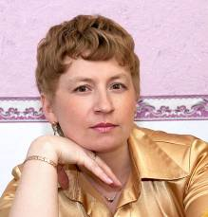 | Нетрадиционное мероприятие с родителями «Праздник для мамы сделаем сами».2016г. Старшая группа.  Автор: Картавых Людмила Викторовна воспитатель МБДОУ №5 «Капелька» Курагинского района, Красноярского края.

Описание: праздники и развлечения – яркие и радостные события жизни детей дошкольного возраста. Они способствуют развитию и совершенствованию всех психических и познавательных процессов. В ходе заучивания стихов, разучивания песен, танцев, ролей, у детей тренируется память, развивается речь, мышление, внимание, восприятие. А так же познавательные способности. Ребенок расширяет свой социальный опыт общения со сверстниками и взрослыми, чувство взаимопомощи и поддержки, доброжелательность. Все роли исполняют дети.
Цель: создание условий для совместной творческой деятельности воспитанников детского сада и их родителей; способствовать созданию тесных взаимоотношений в семье.
Задачи: формировать у детей представление о семье, как о людях, которые любят друг друга, заботятся друг о друге; развивать творческий потенциал у детей и их родителей; воспитывать любовь и нежное чувство доброты, внимания, уважительного отношения к маме, стремление ей помогать, радовать ее; создать атмосферу сотрудничества между родителями, детьми и воспитателями.
Оборудование: атрибуты для кукольного театра; ширма, подарки для мам.
Предварительная работа: разработка сценария, разучивание стихов, ролей, песен, танцев, беседы о маме, чтение художественной литературе.
Интеграция образовательных областей: речевое развитие, физическое развитие, познавательное развитие, социально – коммуникативное развитие, художественно – эстетическое развитие.
Ход мероприятия:

Вед. Добрый вечер! Приветствуем всех мам и всех, кто пришел на наш праздник, который мы посвятили самым добрым, самым чутким, самым нежным, заботливым, трудолюбивым, и, конечно же, самым красивым, нашим мамам.

Артем: Нынче праздник, нынче праздник,
Праздник наших милых мам!
Этот праздник , нежный самый,
В ноябре приходит к нам!

Арина: Зал сверкает весь огнями,
Гостей любимых он собрал.
Веселья час разделят с нами
Улыбки наших милых мам.

Радомир: На нашем празднике сегодня
Не разрешается скучать.
Хотим, чтоб ваше настроенье
Имело лишь оценку «пять».

Кирилл: Разрешите вас поздравить
Радость вам в душе оставить.
Пусть исчезнет грусти тень
В этот праздничный ваш день!

Вед: И в честь сегодняшнего праздника мы подготовили для вас сказку «Волк и козлята».

Вед : Мы сегодня Вам покажем : «Волк и семеро козлят, ( но совсем на новый лад )».

Сказочница: Как у речки на опушке
Жила козочка в избушке.
И красива, и мила.
Мамой козочка была.
Сказочник: У нее росли ребятки-
Очень милые козлятки.
Мама деточек любила
Мама деткам говорила:

Мама Коза: Вы козлятушки мои,
Вы ребятушки мои,
Знаю, верю, что сейчас
Все получится у вас!

Сказ-ца: Утром козочка вставала
И на рынок убегала
А козлятки ее ждали…
Но без мамы не скучали:
Песни пели, танцевали,

Сказ-к: Жил еще в лесу густом
Хмурый серый волк с хвостом.
Он один, без мамы, жил.
Ночью часто громко выл

Волк: У-У-У-У-У-
Ах, как грустно одному…
У-У-У-У-
Ах, как грустно одному…
У-У-У-У-

Сказ-ца: Как-то волк в лесу гулял
И козляток увидал.
Пели песенку козлятки,
Быстроногие ребятки:

Козленок: Мы веселые ребятки,
Целый день играем в прятки
Скоро мамочка придет,
Нам гостинцев принесет!

Сказ-к: Волк за деревом сидел
И во все глаза глядел…

Волк: Вот бы мне таких козлят,
Я бы был ужасно рад!

Сказ-к: Быстро волк во двор вбежал
И козляточек связал
И повел к себе домой!

Сказ-ца: Вдруг кричат кукушки
Голосистые подружки:

Кукушки: Что ты сделал , волк-злодей ?!
У козы украл детей!
Вот она домой вернется,
Тяжело тебе придется!
Будешь ты, бесстыжий, знать,
Как детишек воровать!

Сказ-ца: А с полянки - две ромашки,
А с кусточка - три букашки,
Все кричат, кричат, кричат:

Ромашки, Букашки,
: Что ты сделал , волк-злодей ?!
У козы украл детей!
Вот она домой вернется,
Тяжело тебе придется!
Будешь ты, бесстыжий, знать,
Как детишек воровать!

Сказ-к: Волк ужасно испугался,
Покраснел и растерялся:

Волк: Не хотел я их обидеть,
Я хотел их чаще видеть,
Не хотел я их пугать.
Мне бы с ними поиграть…
Вы , козлятушки ,простите!
Вы домой к себе идите,
Провожу до дома вас.
Очень стыдно мне сейчас!

Козленок: Ладно , серый, Мы прощаем…
Тебя в гости приглашаем,
С нашей мамой познакомим,
Ужин праздничный устроим!

Сказ-ца: И веселою гурьбой
Все направились домой.
Козленок: Мама! Мама! Мы пришли!
Гостя в дом к нам привели!
Он один на целый свет,
У него ведь мамы нет…

Мама коза: Так и быть,- сказала мама.-
Пусть и он играет с вами.
Здесь для всех открыта дверь
Если ты не страшный зверь!

Сказ-к: Улыбнулся серый волк!
Засмеялся серый волк!
Он нашел себе друзей
С ними будет веселей!
А еще, важней всего
Мама есть и у него!

Вместе: Берегите маму дети,
Ведь она одна на свете.

Вед .: Мы на празднике сейчас
Сказку показали.
А чтоб было веселей
Давайте поиграем.

Музыкальная игра с мамами.

Вед: А теперь мы отдохнем и для мама стихи прочтем.

Дима: Улыбнись скорее, мама , не грусти!
Подарю тебе я - солнечные дни.
Подарю листочки, Подарю цветы.
Сбудутся пусть точно, все твои мечты!

Богдан: Мы здесь сегодня собрались,
Чтобы поздравить мам,
Большого счастья и здоровья
Мы от души желаем вам!

Егор: Пусть день чудесный этот, снежный!
Запомнится как самый нежный!
Как самый радостный и милый!
Веселый, добрый и красивый!

Вед: А следующее стихотворение мы расскажем все вместе.

В : Кто пришел к тебе с утра?
Д: Мама!
В : Кто сказал вставать пора?
Д: мама!
В: Кашу кто успел сварить?
Д: мама1
В: Чаю кто успел налить?
Д: мама!
В: Кто косички вам заплел?
Д: мама!
В: Кто же целый дом подмел?
Д: мама!
В: Кот цветов в саду нарвал?
Д: мама!
В: Кто тебя поцеловал?
Д: мама!
В: Кто ребячий любит смех?
Д: мама!
В: Кто на свете лучше всех?
Д: мама!

Вед: Будем дальше веселиться
Будем праздник продолжать.
Нашу мамочку родную
Приглашаем танцевать.

ТАНЕЦ С МАМАМИ.

Женя: Ах ты, милая, нежная мама!
Я тебе приношу свой поклон,
Я люблю тебя, милая мама,
И всегда буду рядом с тобой!

Миша: Мама - сколько в этом слове
Солнца, света и тепла.
Мама - нет тебя дороже.
Ты нам детям жизнь дала!

Катя: Так пускай , всегда сверкая,
Светит солнце людям!
Никогда, тебя, родная ,
Огорчать не будем!

Настя: Споем для мамы песенку!
Звенит она и льется.
Пусть маме будет весело,
Пусть мама засмеется!

ПЕСНЯ ДЛЯ МАМЫ

Вед: Сегодня праздник самый лучший,
Сегодня праздник наших мам!
Ушли подальше злые тучи,
И солнце улыбнулось нам!

Вед: Сегодня в гости пригласили
Мы наших бабушек и мам!
Порадовать мы их решили,
И каждый что то сделал сам!

ДЕТИ ДАРЯТ ПОДАРКИ

Вед: Пели мы и танцевали,
Как могли вас развлекали!
А сейчас пришел тот час,
Приглашаем чай пить вас!

ЧАЕПИТИЕ,
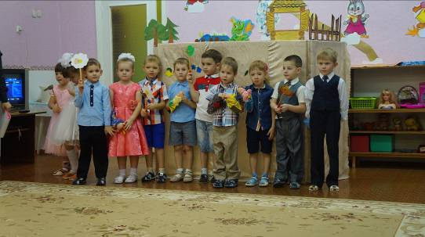

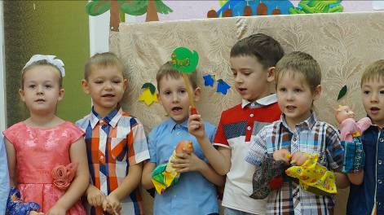
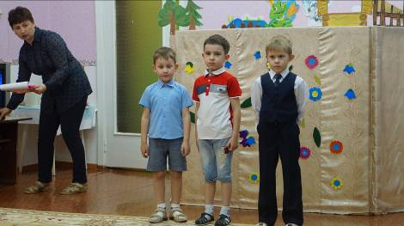

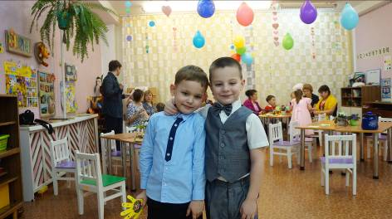
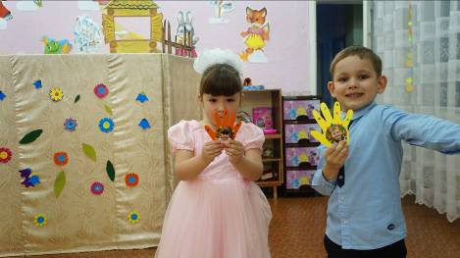

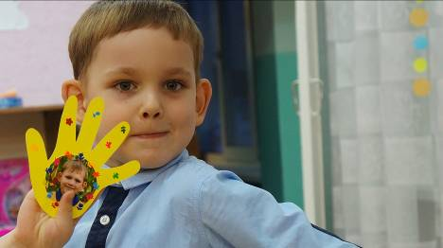

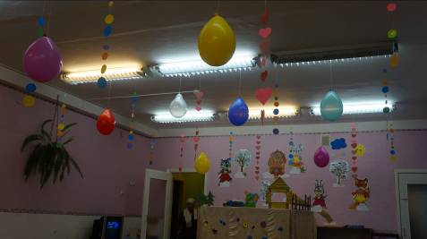

Спасибо за внимание!

